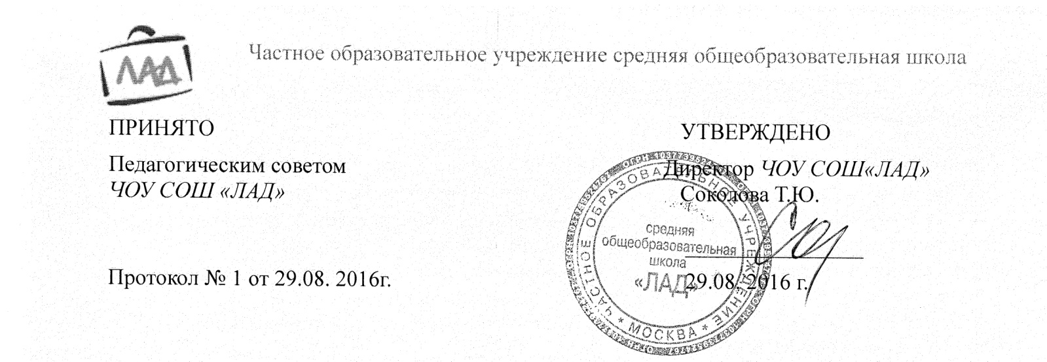

ПОЛОЖЕНИЕ
о рабочей программе педагога (ФГОС)

- Общие положения.

- Настоящее Положение разработано в соответствии с законом Российской Федерации «Об образовании», требованиями Федерального Государственного образовательного стандарта начального, основного, среднего (полного) общего образования, Уставом ЧОУ СОШ «ЛАД», Приказом № 1576 Минобрнауки РФ от 31.12.2015г. и регламентирует порядок разработки и реализации рабочих программ педагогов. Локальный акт действует до замены его новым.
- Рабочая программа по учебному предмету - это локальный нормативный документ, определяющий объём, порядок, содержание изучения учебного предмета (курса, дисциплины, модуля), требования к результатам освоения основной образовательной программы общего образования обучающимися (выпускниками) в соответствии с ФГОС и условиях ЧОУ СОШ «ЛАД».
- Цель рабочей программы — создание условий для планирования, организации и управления образовательным процессом по определенной учебной дисциплине (образовательной области). Программы отдельных учебных предметов должны обеспечить достижение планируемых результатов освоения основной образовательной программы общего образования.
- Задачи программы:
- дать представление о практической реализации компонентов ФГОС при изучении конкретного предмета (курса);
- конкретно определить содержание, объем, порядок изучения учебной дисциплины (курса) с учетом целей, задач и особенностей учебно-воспитательного процесса ЧОУ СОШ «ЛАД» и контингента обучающихся.
- Функции рабочей программы:
  - нормативная: является документом, обязательным для выполнения в полном объеме;
  - целеполагающая: определяет ценности и цели, ради достижения которых она введена в ту или иную образовательную область;
  - определяющая содержание образования: фиксирует состав элементов содержания, подлежащих освоению обучающимися (требования к минимуму содержания), а также степень их трудности;
  - процессуальная: определяет логическую последовательность освоения элементов содержания, организационные формы и методы, средства и условия обучения;
  - оценочная: выявляет уровни освоения элементов содержания, объекты контроля и критерии оценки планируемых результатов освоения материала обучающимися.
- К рабочим программам, которые в совокупности определяют содержание деятельности ЧОУ СОШ «ЛАД» в рамках реализации основной образовательной программы начального, основного, среднего общего образования, относятся:
- программы по учебным предметам (образовательной области);
- программы внеурочной деятельности;
- программы элективных курсов, курсов по выбору;
- программы факультативных занятий.

- Разработка рабочей программы

  - Разработка и утверждение рабочих программ относится к компетенции Школы и реализуется ею самостоятельно. Авторские рабочие программы должны соответствовать требованиям ФГОС и основным положениям примерной программы. Решение о внедрении разработки в школьный процесс принимает администрация школы.
  - Рабочая программа составляется учителем-предметником (группой учителей, специалистов) по определенному учебному предмету (курсу, дисциплине, модулю).
  - Учитель выбирает один из нижеследующих вариантов установления периода, на который разрабатывается рабочая программа:
- рабочая программа по учебному предмету разрабатывается на учебный год;
- рабочая программа разрабатывается на тот период реализации ООП, который равен сроку освоения учебного предмета (курса, дисциплины, модуля).
  - Рабочая программа учебного предмета, дисциплины, курса (модуля) является основой для создания учителем календарно-тематического планирования на каждый учебный год.
  - Учитель, опираясь на примерную программу дисциплины, утвержденную Министерством образования и науки Российской Федерации (или авторскую программу, прошедшую экспертизу и апробацию), вправе:
  - раскрывать содержание разделов, тем, обозначенных в ФГОС;
  - расширять, углублять, изменять, формировать содержание обучения, не допуская исключения программного материала;
  - устанавливать последовательность изучения учебного материала;
  - распределять время, отведенное на изучение курса, между разделами и темами, уроками по их дидактической значимости, а также исходя из материально-технических ресурсов ЧОУ СОШ «ЛАД»;
  - конкретизировать требования к результатам освоения основной образовательной программы обучающимися;
  - включать материал регионального компонента по предмету;
  - выбирать, исходя из стоящих перед предметом задач, методики и технологии обучения и контроля уровня подготовленности обучающихся;
  - заменять лабораторные работы, практические и экспериментальные работы другими сходными по содержанию, в соответствии с поставленными целями;
  - распределять резервное время.
  - Если в примерной или авторской программе не указано распределение часов по разделам и темам, а указано только общее количество часов, учитель в рабочей программе распределяет часы по разделам и темам самостоятельно, ориентируясь на используемые учебно-методические комплексы и индивидуальные особенности обучающихся.

3. Оформление и структура рабочей программы

3.1. Рабочая программа учебного предмета набирается в редакторе Word шрифтом Times New Roman, кегль 12-14, межстрочный интервал одинарный, выравнивание по ширине, поля со всех сторон 1- 2 см; слева-3 см, на листах формата А4. Таблицы вставляются непосредственно в текст. Титульный лист считается первым, но не нумеруется.
3.2. Структура рабочих программ учебных предметов, курсов должны содержать:
- Титульный лист.
- Планируемые результаты освоения учебного предмета, курса.
- Содержание учебного предмета, курса.
- Тематическое планирование с указанием количества часов, отводимых на освоение
каждой темы.
3.3. Структура рабочей программы курсов внеурочной деятельности должна содержать:
- Титульный лист.
- Результаты освоения курса внеурочной деятельности.
- Содержание курса внеурочной деятельности с указанием форм организации
и видов деятельности.
- Тематическое планирование.
3.4. Обязательным приложением к рабочей программе является календарно-тематическое планирование, представленное в виде таблицы.
3.5. Все структурные элементы рабочей программы должны быть четко выделены и соответствовать определенным требованиям к ним.

Требования к структурным элементам рабочей программы

Элементы  рабочей  программы | Содержание элементов рабочей программы
Титульный лист | - Полное наименование Школы (в соответствии с лицензией);  - название учебного предмета, дисциплины (модуля), курса, для изучения которого написана программа;  - указание класса, параллели или уровня общего образования, в которых изучается курс;  - уровень изучения предмета – базовый или профильный;  - нормативные документы, на основе которых составлено планирование;  - учебник;  - Ф.И.О. учителя;  - Грифы: рассмотрения (с указанием № и даты протокола заседания методического объединения), согласования с заместителем директора по учебно-воспитательной работе, утверждения (с указанием даты и номера приказа руководителя образовательного учреждения);  - год составления рабочей программы.
Планируемые результаты освоения конкретного учебного предмета, курса | Требования к уровню подготовки обучающихся по данной программе
 | В соответствии с требованиями, установленными ФГОС, основной образовательной программой Школы:  - предметные результаты и общеучебные умения, навыки и способы деятельности освоения учебного предмета, курса, дисциплины (модуля);  - планируемый уровень подготовки учащихся на конец учебного года (уровня). | В соответствии с требованиями, установленными ФГОС и примерной (авторской) программой:  - личностные, метапредметные и предметные результаты освоения конкретного учебного предмета, курса конкретизируются для каждого класса; могут быть дифференцированы по уровням;  - требования задаются в деятельностной форме (что в результате изучения учебного предмета учащиеся должны знать, уметь, использовать в практической деятельности и повседневной жизни).
Содержание учебного курса | - Перечень и название разделов и тем курса;  - необходимое количество часов для изучения раздела, темы;  - содержание учебной темы:  - основные изучаемые вопросы;  - практические и лабораторные работы, творческие и практические задания, экскурсии и другие формы занятий, используемые при обучении;  - формы и темы контроля;  - возможные виды самостоятельной работы учащихся.
Календарно-тематический план | Календарно-тематическое планирование должно отражать последовательность изучения разделов и тем с указанием количества учебных часов на раздел и тему, практические, лабораторные, диагностические, контрольные работы, проводимые в рамках каждого раздела, темы, виды и формы диагностики и контроля, а также планируемые сроки и др.  Нумерация уроков, занятий сквозная  На усмотрение учителя форма для КТП может иметь дополнительные графы.

3.6. Рабочая программа оформляется в электронном и печатном варианте. Печатная версия рабочей программы хранится у учителя в течение всего периода ее реализации, электронная версия сдается в учебную часть с проставленными датами до конца учебного года, с целью использования их учителями – предметниками на момент замещения уроков.
4. Рассмотрение и утверждение рабочей программы

  - Утверждение программы предполагает следующие процедуры:
  - обсуждение программ (их электронных вариантов) на заседании предметного методического объединения до 20 июня;
  - получение согласования у заместителя директора по УВР до 25 августа;
  - программа вводится в действие приказом руководителя школы не позднее 01 сентября.
4.2. Допускается проведение экспертизы программы с привлечением внешних экспертов.
4.3. В случае несоответствия программы установленным требованиям заместитель директора по УВР направляет программу на доработку с указанием конкретного срока исполнения.
4.4. Все изменения, дополнения, которые педагоги вносят в программу в течение учебного года, должны быть согласованы с заместителем директора по УВР и утверждены директором.

